2018级A卷

一、单选题（共20分；每题2分）

1、下列与设计模式相关的描述中，**不正确**的是：

（A）设计模式是一套被反复使用、多数人知晓的、经过分类编目的、代码设计经验的总结

**（B）理论上，设计模式一定是最优秀的解决方案【错误】**

（C）使用设计模式能方便开发人员之间的沟通和交流

（D）使用设计模式能复用成功的设计，避免那些导致不可重用的设计方案

【答案：B】B不正确。**设计模式不是万能的解决方案**，它们是经过验证的、常用的解决方案，但具体应用是否最优秀需要根据实际场景判断。

2、下列关于开闭原则的描述中，**不正确**的是：

（A）开闭原则的英文名称是 The Open-Closed Principle，简称 OCP

（B）开闭原则要求软件实体（模块，类，方法等）应该对扩展开放，对修改关闭

（C）开闭原则强调接口是稳定的，可复用的，但接口的实现是可变的

**（D）面向接口进行软件设计，可以很容易地构建 100%足开闭原则的软件系统【错误】**

【答案：D】D不正确。面向接口进行设计虽然可以提高系统的扩展性和灵活性，但**实际开发中往往难以做到完全遵循开闭原则**。

3、下列关于工厂方法模式的描述中，**不正确**的是：

（A）工厂方法模式允许系统在不修改已有工厂类的情况下引进新产品

（B）工厂方法模式将产品类的实例化操作延迟到工厂子类中完成

**（C）工厂方法模式是对象创建型模式【错误】**

（D）工厂方法模式符合开闭原则

【答案：C】C不正确。**工厂方法模式是类创建型模式**。

4.、下列关于适配器模式的描述中，**不正确**的是：

（A）适配器模式可以将一个接口转换成客户希望的另一个接口

（B）适配器模式中目标类（Target）可以是一个抽象类或接口，也可以是具体类

（C）适配器模式既可以作为类结构型模式，也可以作为对象结构型模式

**（D）同一个适配器可以把适配者类和它的子类都适配到目标接口【错误】**

【答案：D】D不正确。对于对象适配器，可以把适配者类和它的子类都适配到目标接口。但是对于类适配器，对于Java、C#等不支持多重继承的语言，一次最多只能适配一个适配者类，不能为具体类，其使用有一定的局限性，不能将一个适配者类和它的子类都适配到目标接口。

5、下列关于外观模式的描述中，**不正确**的是

（A）外观模式为子系统中的一组接口提供一个统一的入口

**（B）外观模式是迪米特原则的一种具体实现，同时也完全符合开闭原则【错误】**

（C）子系统可以是一个类、一个功能模块、系统的一个组成部分或者一个完整的系统

（D）在层次化结构的系统中，可以使用外观模式定义系统中每一层的入口

【答案：B】B不正确。如果设计不当，增加新的子系统可能需要修改外观类的源代码，**外观模式可能违背开闭原则**。

6、下列关于职责链模式的描述中，**不正确**的是：

（A）职责链模式可以避免请求发送者与处理者耦合在一起

（B）职责链模式可以将请求的处理者组织成一条链，并让请求沿着链传递

**（C）发出这个请求的客户端知道链上的哪一个处理者最终处理了这个请求【错误】**

（D）系统可以动态地重新组织链和分配责任

【答案：C】C不正确。**职责链模式的特点之一是请求的发送者不知道最终哪个处理者会处理这个请求，这样可以避免发送者与处理者之间的紧密耦合。**

7、某软件系统需要从指定的XML文件读取较多的配置参数，作为全局共享资源，方便系统初始化及运行过程中使用。针对上述场景，哪个设计模式最为合适：

1. 抽象工厂 （B）原型 （C）建造者 **（D）单例**

【答案：D】单例模式确保一个类只有一个实例，并提供全局访问点。适合用于读取全局配置参数。

8、计算机使用者一般会在Windows，系统桌面上设置常用软件的快捷方式，以快速方便地启动软件。针对上述场景，哪个设计模式最为合适：

（A）桥接 （B）组合 （C）装饰 **（D）代理**

【答案：D】代理模式允许为其他对象提供一个代理，以控制对这个对象的访问。快捷方式本质上是对目标应用程序的代理。

9、个人计算机由主板、CPU、内存、显卡、声卡、网卡和硬盘等配件组装而成，各个配件的交互一般通过主板来完成，针对上述场景，哪个设计模式最为合适：

（A）命令 **（B）中介者** （C）备忘录（D）观察者

【答案：B】中介者模式用一个中介对象来封装一系列对象的交互。主板作为中介者协调各个配件的交互。

10、很多游戏软件中都提供了“储存载入进度”的功能，支持玩家在中断游戏后仍然能够重新入被储存的进度继绩游戏，针对上述场景，哪个设计模式最为合适：

（A）职责链 **（B）备忘录** （C）状态 （D）策略

【答案：B】备忘录模式在不破坏封装性的前提下，捕获并恢复对象的状态。适用于储存和恢复游戏进度的功能。

二、简答题（共30分，每题6分）

**1、为什么优先使用对象组合而不是类继承。**

参照面向对象设计原则之组合/聚合复用原则，应尽量使用组合/聚合，不要使用类继承。

**通过组合/聚合复用的优缺点**

优点：

①新对象存取成员对象的唯一方法是通过成员对象的接口；

②这种复用是黑箱复用，因为成员对象的内部细节是新对象所看不见的；

③这种复用更好地支持封装性；

④这种复用实现上的相互依赖性比较小；

⑤每一个新的类可以将焦点集中在一个任务上；

⑥这种复用可以在运行时间内动态进行，新对象可以动态的引用与子对象类型相同的对象。

⑦作为复用手段可以应用到几乎任何环境中去。

缺点: 就是系统中会有较多的对象需要管理。

**通过继承来进行复用的优缺点**

优点：

①新的实现较为容易，因为基类的大部分功能可以通过继承的关系自动进入派生类。

②修改和扩展继承而来的实现较为容易。

缺点：

①继承复用破坏封装性，因为继承将基类的实现细节暴露给派生类。由于基类的内部细节常常是对于派生类透明的，所以这种复用是透明的复用，又称“白箱” 复用。

②如果基类发生改变，那么派生类的实现也不得不发生改变。

③从基类继承而来的实现是静态的，不可能在运行时间内发生改变，没有足够的灵活性。

1. **请举例说明你对创建型设计模式的理解。**

创建型模式(Creational Pattern)关注的是对象的创建，将创建对象（类的实例化）的过程进行了抽象和封装，分离了对象创建和对象使用。作为客户程序仅仅需要去使用对象，而不再关心创建对象过程中的逻辑。帮助一个系统独立于如何创建、组合和表示它的那些对象。一个类创建型模式使用继承改变被实例化的类，而一个对象创建型模式将实例化委托给另一个对象。

主要特点：

- 客户不知道对象的具体类是什么（除非看源代码）

- 隐藏了对象实例是如何被创建和组织的

例如：一个人想吃苹果时，仅关心所获得的苹果对象，至于苹果是怎么来，超市买来的，或者果园摘来的，他并不需要关心。

（当想要使用new运算符的时候，就可以考虑创建型模式）

两种创建型模式：

类创建型模式：使用继承改变被实例化的类。

对象创建型模式：将对象实例化委托给另一个对象。

1. **请举例说明哪些情况下可以使用组合模式。**

组合模式适用于以下情况：

①在具有整体和部分的层次结构中，希望通过一种方式忽略整体与部分的差异，客户端可以一致地对待它们。

②在一个使用面向对象语言开发的系统中需要处理一个树形结构。

③在一个系统中能够分离出叶子对象和容器对象，而且它们的类型不固定，需要增加一些新的类型。

例如：操作系统中的目录结构、应用软件中的菜单、办公系统中的公司组织结构等等，都可以使用组合模式。

1. **抽象工厂模式和原型模式有哪些相同和不同，可以联合使用么？**

相同：功能类似，都是用来获取一个新的对象实例的。

不同之处：原型模式是通过克隆的方案来创造出新对象实例，抽象工厂模式则更关注如何创建产品族，至于如何创建产品族中的每个产品对象实例，则不是很关注。

两者关注点不同，所以可以联合使用，例如，在抽象工厂模式里，具体创建产品族中每一个产品的新对象实例时，可以通过该产品原型对象的克隆来创建。

**5、请给出一个适合使用策略模式的示例场景，并说明与不使用策略模式相比，有哪些优点？**

在软件系统中，要实现如查找/排序的功能，有许多算法可以实现。一种常用的方法是硬编码在一个类中，如需要提供多种查找算法，可以将这些算法写到一个类中，在该类中提供多个方法，每一个方法对应一个具体的查找算法；当然也可以将这些查找算法封装在一个统一的方法中，通过if…else…等条件判断语句来进行选择。这两种实现方法我们都可以称之为硬编码，如果需要增加一种新的查找算法，需要修改封装算法类的源程序，更换查找算法，也需要修改客户端调用代码。在这个算法类中封装了大量查找算法，该类代码将较复杂，维护较为困难。使用策略模式，定义一系列算法，将每一个算法封装起来，并让它们可以相互替换，可以让算法独立于使用它的客户而变化，提供了对“开闭原则”的完美支持，提供了管理相关的算法族的办法，提供了一种算法的复用机制，提供了一种可以替换继承关系的办法，也可以避免多重条件选择语句。

三、类图分析题（共10分，每题5分）

1、说明图a违反了哪个面向对象设计原则，图b又是如何解决的。

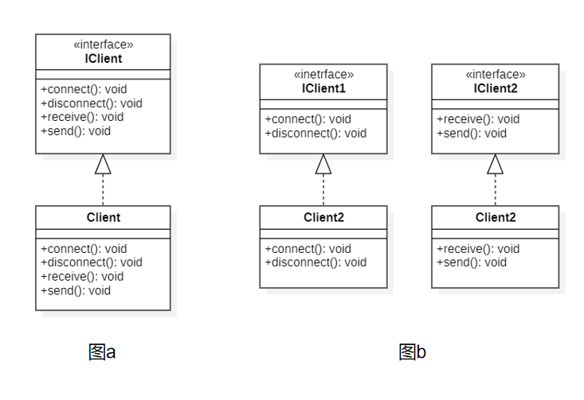

违背单一职责原则。图b将图a的接口一分为二，使得两个接口类各司其职，满足面向对象的单一职责原则。

1. 请根据下面的对象适配器类图画出与之相对应的类适配器类图。

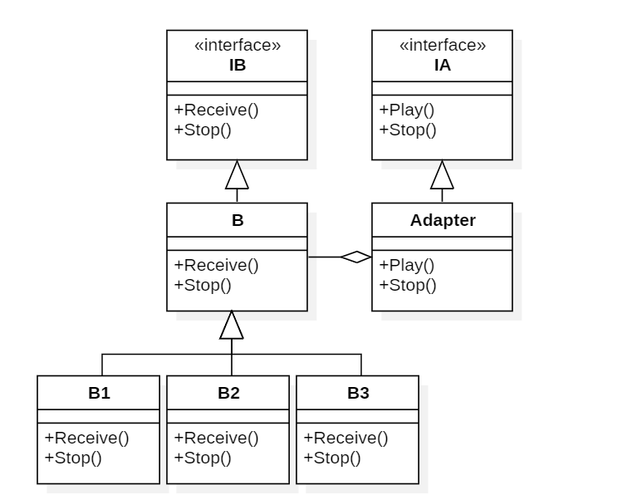

上图中只体现了Adaptee类和Adapter类相关的类，并未出现目标类。由于题目说了本图为对象适配器类图，所以Adapter和Adaptee之间应该存在组合关系，由于已经标明Adapter类，所以B应该是Adaptee类，这也映证了对象适配器类的优点：一个对象适配器可以把多个不同的适配者适配到同一个目标，也就是说，同一个适配器可以把适配者类和它的子类都适配到目标接口。

但是对于类适配器来说，Adapter与Adaptee之间的关系是继承关系。对于Java、C#等不支持多重继承的语言，一次最多只能适配一个适配者类，所以对应的类适配器图如下：

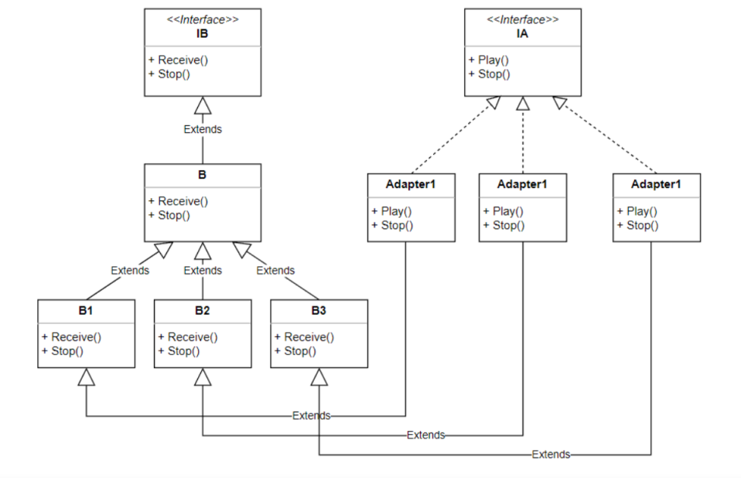

四、设计题（共40分，每题10分）

1、某台电脑上的Word 文档有三种打开方式：桌面双击文档的图标打开、鼠标右键菜单选择打开方式 Microsoft Office Word打开、Word 菜单命令打开。还有三种保存方式：点击H保存、ctrl+s 保存，菜单命令保存。请为这六个操作编写代码，要求写出你所选择的设计模式，画出类图，并给出核心代码。

命令模式

2、开发一个系统帮助业务部门实现灵活的奖金计算。对于普通员工，主要有个人当月业务奖金、个人当月回款奖金等，对于部门经理，除了有普通员工的奖金外，还有团队当月业务奖金等。目前各奖金类别的计算规则如下：

个人当月业务奖金 = 个人当月销售额*3%

个人当月回款奖金 = 个人当月回款额*0.1%

团队当月业务奖金 = 团队当月销售额*1%

考虑到业务部门要通过调整奖金计算方式来激励士气，系统应灵活地适应各种需求变化，例如，将来可能会增加个人业务增长奖金、团队当月回款奖金、团队业务增长奖金、团队盈利奖金等奖金类别，也可能增加新的员工岗位；或变更奖金计算规则等。请写出你所选择的设计模式；画出类图，并给出核心代码。

装饰模式

1. 请为一校服制造厂编写一个校服生产子系统。该工厂可为多家学校生产校服，包括秋季校服和夏季校服。一套秋季校服含一件长袖上衣和一条秋季长裤，一套夏季校服含一件短袖衬衣、一件短袖T恤、一条夏季长裤和一条短裤。不同学校校服款式不同。请设计一个子系统为三所学校（一中、二中、三中）分别生产秋季校服和夏季校服（均码）。例如，当用户输入“一中+夏季”时，系统就会生产出一套一中夏季校服；当用户输入“一中+秋季”时，系统生产出一套一中秋季校服。请写出你所选择的设计模式，画出类图，并给出核心代码。

抽象工厂模式

1. 请设计一个电子相册自动生成程序，要求该程序能够将一组图片自动生成到一个以树形结构保存的电子相册中，相册的目录采用树形结构，一级目录为年，二级目录为月，三级目录为日。每张照片可以添加音效和花边等特效。请写出你所选择的设计模式，画出类图，并给出核心代码。

组合模式+装饰模式